Информационная справка города Набережные Челны РТ
по проведенным мероприятиям в рамках Года родных языков и народного единства
за апрель 2021 года

МО | Всего мероприятий  (единиц) | Количество участников (чел.) | Доля от общего количества детей (%)
ОО № 4 | 21 | 827 | 100

МО | Наименование мероприятия | Количество участников | Информация о мероприятии
ОО № 4 | 1. Встреча со знаменитой писательницей Кларой Гарифовной Булатовой «Җырлы, моңлы туган тел» | 105 | 15 апреля в нашей школе состоялась встреча со знаменитой писательницей, яркой звездой татарской поэзии, сумевшей своим многогранным творчеством покорить сердца тысяч читателей - Кларой Гарифовной Булатовой. Нам всем давно хотелось увидеться с ней, так как это большой подарок видеть своими глазами человека, яркого представителя своего поколения, творческого поэта и писателя, общаться с ней, удивляться её огромному таланту, впитывать в себя её большой жизненный опыт. К этой встрече учащиеся 5, 8 и 9 классов готовились заранее: знакомились с её стихами, прозой, изучали её биографию. Встреча с Кларой Гарифовной сопровождалась чтением её замечательных стихов и исполнением песен, положенных на её произведения. Она увлекательно рассказала о своей учительской профессии. Учащиеся также получили исчерпывающие ответы на интересующие их вопросы. В заключение Клара Булатова обратилась к своим читателям с такими словами: "Вы говорите на своем родном языке чисто, красиво. Есть ли еще большее счастье для учителя?" Думаю, что эта встреча надолго сохранится в наших сердцах.
ОО № 4 | 2.Внеклассное мероприятие «Культура и национальная одежда многонациональной страны» | 59 | В рамках декады истории и географии 5 апреля было проведено мероприятие «Культура и национальная одежда многонациональной страны», посвященное году «Родных языков и народного единства в Республике Татарстан» среди 8-х классов. Учащиеся выступили с докладами и выступлениями о культуре, национальной одежде, традициях и быте разных этносов, народов нашей страны, проживающих в Республике Татарстан.
ОО № 4 | 3. Познавательная игра “Путешествие в дальние страны” | 30 | 9 апреля в 3 Г классе прошла познавательная игра “Путешествие в дальние страны”. Учащиеся разделились на команды, и каждая выбрала страну, которую будет представлять. Во время подготовительной работы учащиеся обращались к различным источникам для получения необходимой информации: энциклопедиям, интернет- источникам. Потом представляли выбранную страну, рассказывали о достопримечательностях, о традициях, обычаях, о национальных блюдах. Ученики открыли для себя много нового и интересного.
ОО № 4 | 4.Изготовление национального фартука. Аппликация | 29 | 8 апреля в 4 Б классе была проведена творческая работа. Учащиеся знакомились с историей национальной татарской одежды, её элементами, орнаментом и цветовой гаммой. Девушки любили надевать нарядные фартуки (передники). Их носили как с рабочей одеждой, так и по праздникам. Сейчас эта традиция постепенно уходит из повседневной жизни.  На основе изученных материалов учащиеся выполнили аппликации. Они изготовили модель фартука, используя свои знания и иллюстрации с изображением различных узоров. Творческая работа прошла весело и эффективно.
ОО № 4 | 5 .Интеллектуально-познавательная игра “Весна в родном краю. Птицы родного края” | 25 | 16 апреля в 3 А классе была проведена интеллектуально-познавательная игра “Весна в родном краю. Птицы родного края”. Во время подготовительной работы учащиеся собирали информацию о перелётных и зимующих птицах нашего края, а также интересные факты из жизни птиц. Полученную информацию учащиеся использовали во время интеллектуально-познавательной игры. Также состоялся серьёзный разговор об охране окружающего мира, о помощи пернатым друзьям в зимний период. Благодаря интеллектуально-познавательной игре учащиеся узнали много познавательной информацией о птицах.
 | 6. Выставка рисунков по произведениям Габдуллы Тукая | 45 | Выставка по произведениям Габдуллы Тукая была организована на 2 и 3 этажах. Были отобраны и выставлены только лучшие работы ребят, которые участвовали в конкурсе рисунок по произведениям Габдуллы Тукая. Здесь были представлены работы учащихся 1-6 классов.
 | 7. Творческий конкурс, посвященный дню рождения Г.Тукая, "Кузгатмакчы булсан халык күнелләрен" | 24 | Прошел конкурс творческих работ” Кузгатмакчы булсаң халык күңелләрен". Ученики рисовали, писали сочинения, некоторые ученики попробовали себя в качестве поэтов. Авторы наиболее удачных сочинений и стихов будут награждены на итоговом мероприятии, посвященном творчеству Г. Тукая.
 | 8.Торжественное мероприятие, посвященное Дню родного языка и 135-летию со дня рождения Г.Тукая. | 85 | 21 апреля проводилось торжественное мероприятие, посвященное Дню родного языка и 135-летию со дня рождения Г.Тукая. В ходе мероприятия ребята слушали рассказ педагога о жизни народного поэта, познакомились с его книгами и читали стихи, отвечали на вопросы викторины «Туган телем», принимали участие в игре «Угадай стихотворения», в конкурсе пословиц о Родине. Мероприятие сопровождалось электронной презентацией и песнями на слова Г. Тукая.
 | 9. Просмотр мультфильмов на татарском языке | 359 | В течение месяца во время ГПД с 1 по 4 классы был организован просмотр мультфильмов на татарском языке.
 | 10. Акция "Мин татарча сойләшәм!" | 29  8Б класс | С 15 по 25 марта в г. Набережные Челны прошла акция «Я разговариваю по-татарски». В ней приняли участие и учащиеся школы № 4. Подготовка к мероприятию началась заранее. Была создана команда из учеников 8б класса. Учащиеся совместно с классным руководителем составили словарь “150 твоих слов на татарском языке”, приготовили значки с эмблемами акции “Я разговариваю по-татарски”. В её рамках в нашей школе были проведены различные мероприятия, в которых приняли участие и учителя, и родители, и ученики. 22 марта учащиеся, подготовившись, вышли на улицу: пообщались с людьми, раздали словари, эмблемы республиканской акции «Я разговариваю по-татарски». Участники остались довольны. Самое большое богатство, самое дорогое достояние народа - его язык. В 2012 году был запущен проект "татарский язык в России".
 | 11.Страны изучаемого языка и родные страны. | 16 | 14 апреля в 4В классе учитель Хабирова Д.Х. провела урок английского языка, где дети изучали биографию татарского поэта Габдуллы Тукая на английском языке и сравнивали перевод его стихотворений с татарского языка на английский и сами старались перевести его произведения.
 | 12. Онлайн путешествие по городу «Земли любимый уголок». | 90 | С 5.04 по 7.04 учащиеся познакомились с достопримечательностями нашего города помощью интерактивной картой «Набережные Челны» по теме «Земли любимый уголок».
 | 13.Квест-игра «Путешествие по Словограду» | 28 | 8 апреля с 5В классом учитель русского языка и литературы Хамидуллина А.Р. провела квест – игру, посвященную Году родных языков и народного единства. Ребята познакомились с историей возникновения и развития русского и татарского языков, остановились на современном и старом алфавите, узнали, как произошло название книги «Азбука», кто создал древнерусскую и древнетатарскую азбуки, перевел древние слова на современные русские и татарские языки.
 | 14.Тотальный диктант - 2021 | 45 | 10 апреля 2021 года 10-11 классы участвовали в Международной образовательной акции «Тотальный диктант» по русскому языку, основной задачей которой является привлечение молодежи и населения в целом к вопросу повышения грамотности и популяризации русского языка. Девиз акции: «Писать грамотно – это модно!» Можно было зайти на сайт мероприятия и написать онлайн-диктант. Каждый участник имел возможность проверить знания по русскому языку и заинтересоваться повышением грамотности.
 | 15.Открытый урок.  Анализ стихов Г. Тукая «Родная деревня» и «Книга» | 81 | На открытом уроке учащиеся 6 –ых классов ознакомились с жизнью и творчеством великого поэта Габдуллы Тукая. Смотрели презентации, читали стихи на русском, на татарском языках.
 | 16.Международная Олимпиада по русскому языку для учащихся 8,10 классов школ с родным (нерусским) языком обучения | 27 | С 12 по 16 апреля учащиеся 8-ых и 10-ых классов участвовали в заочном этапе Международной олимпиады по русскому языку.
 | 17.Квест-игра «Минувших дней живая память», посвященного 76-летию Победы в Великой Отечественной войне. |  | Учащимися 10А класса проведен квест для учащихся 5-8 классов. В заданиях квеста была викторина на знание военных песен на русском и на татарском языках.
 | 18.Встреча с редакторами журнала «Ялкын» | 90 | 14 апреля в нашей школе прошла встреча с главным редактором журнала “Ялкын” Ильназом Фазуллиным, заместителем главного редактора Рамзией Галимовой, веб-редактором Гузель Закировой. Во встрече приняли участие учащиеся 8-10 классов. Гости ознакомили собравшихся с проектами журнала” Ялкын". Возможно, эта встреча была особенно полезна для юных писателей. И учащиеся, и гости остались довольны.
 | 19.“Иң татлы тел – туган тел!” дип аталган нәфис сүз остасы бәйгесе | 1 | Дети, участвующие в конкурсе, читали на татарском языке стихи Габдуллы Тукая, а также отрывки из произведений других поэтов, написанных в его честь. Ученик 1А класса Гилязев Амир занял 1 место.
 | 20.Республиканский конкурс мастеров художественного слова «Туган телем-шагыйрьләр теле»// «Роной язык-язык поэтов» | 3 | Участвовали в конкурсе мастеров художественного слова, читали стихотворения по разным номинациям. Мероприятия состоялось в Центральной городской библиотеке.
 | 21.Театрально-музыкальная постановка по произведениям Г.Тукая | 1-7 класс | Руководители Хусаенова Н.Г., Шафикова Л.И.  Время проведения. 24.04.2021 в 12.00

Фоторепортаж

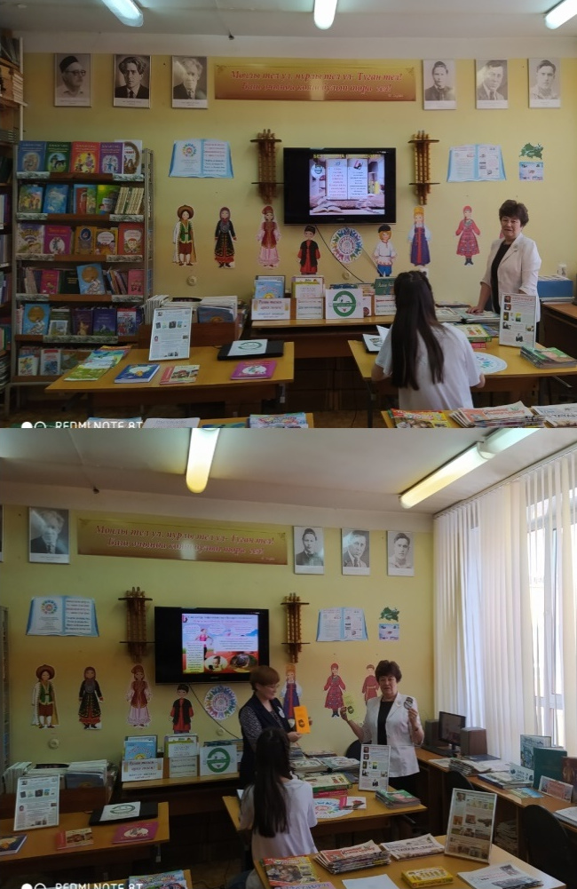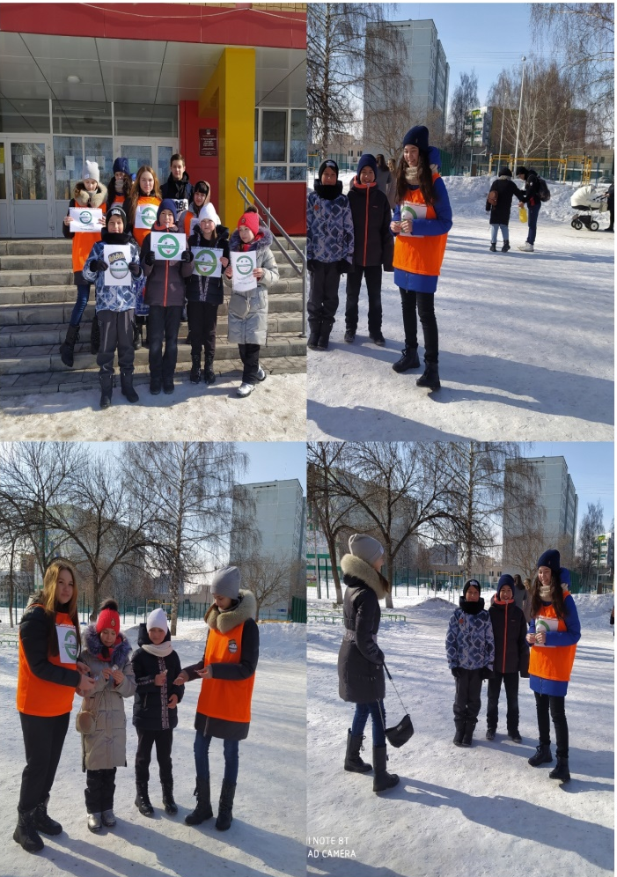
Акция "Мин татарча сойләшәм!"

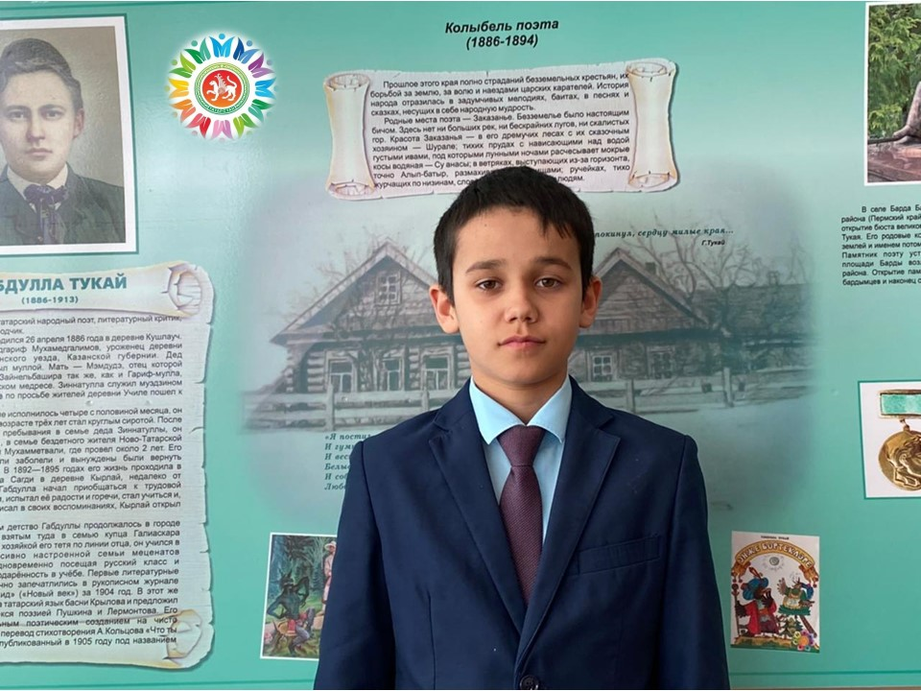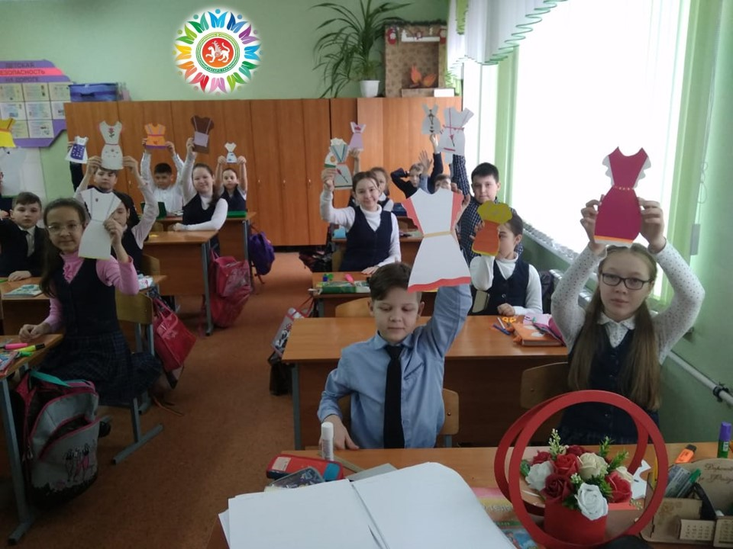
Открытый урок. Изготовление национального фартука. Аппликация
Анализ стихов Г. Тукая «Родная деревня» и «Книга»

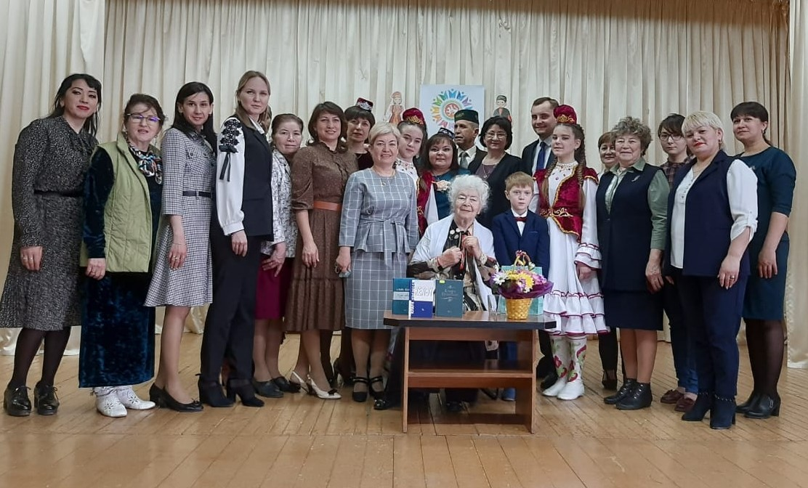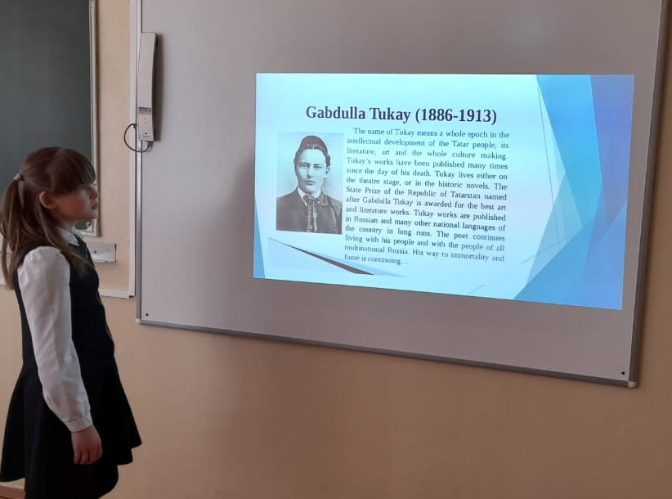
Встреча с писательницей К.Булатовой «Җырлы, моңлы туган тел» Страны изучаемого языка и родные страны
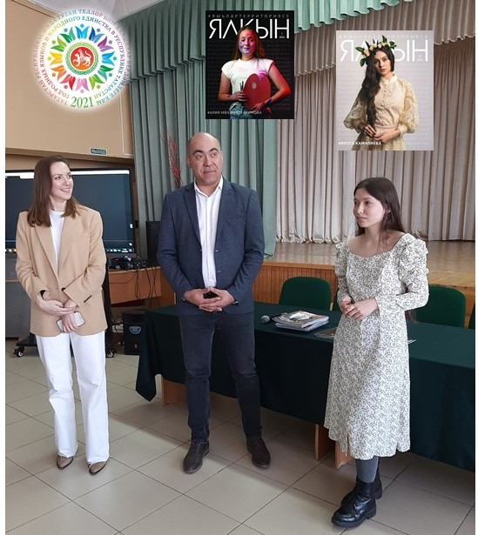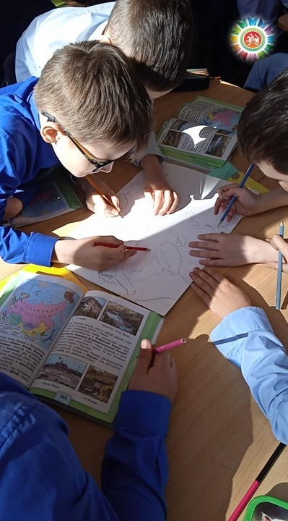
Встреча с редакторами журнала «Ялкын» Познавательная игра “Путешествие в дальние страны”

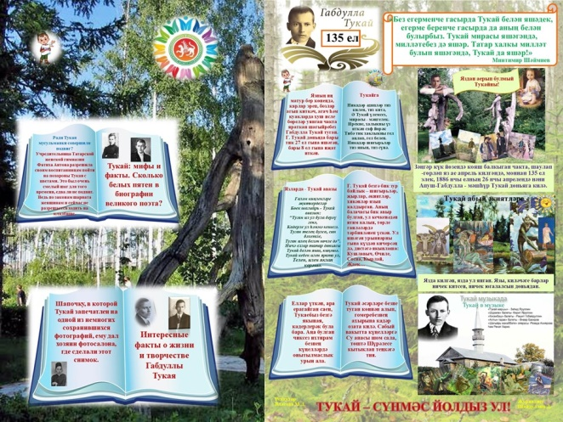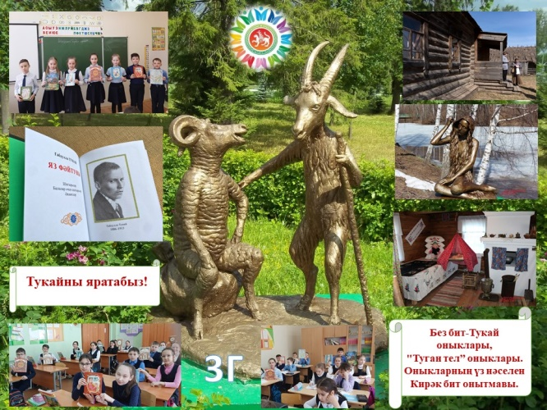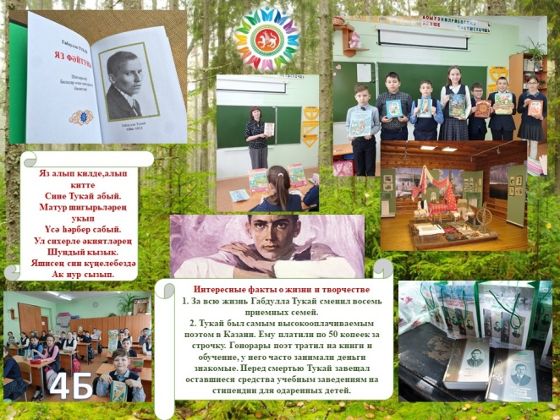
Тукай иҗатына багышланган газеталар

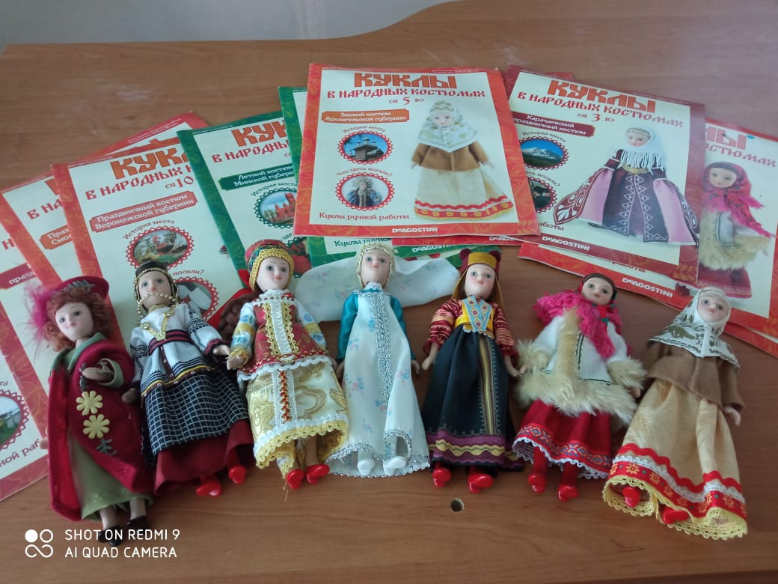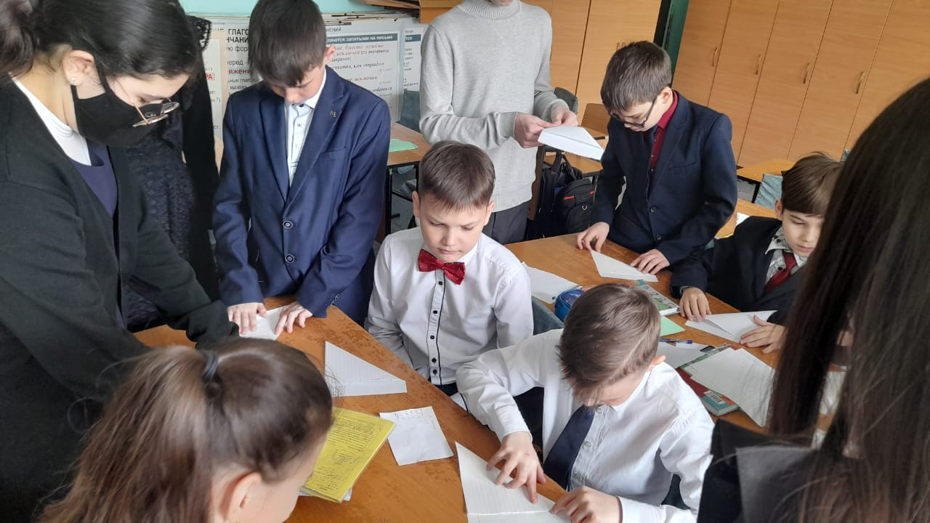
Внеклассное мероприятие «Культура и национальная одежда Квест-игра «Минувших дней живая память»
многонациональной страны»

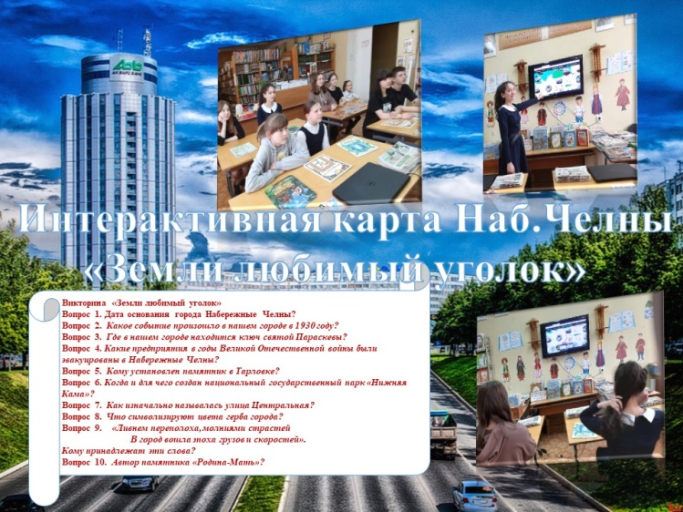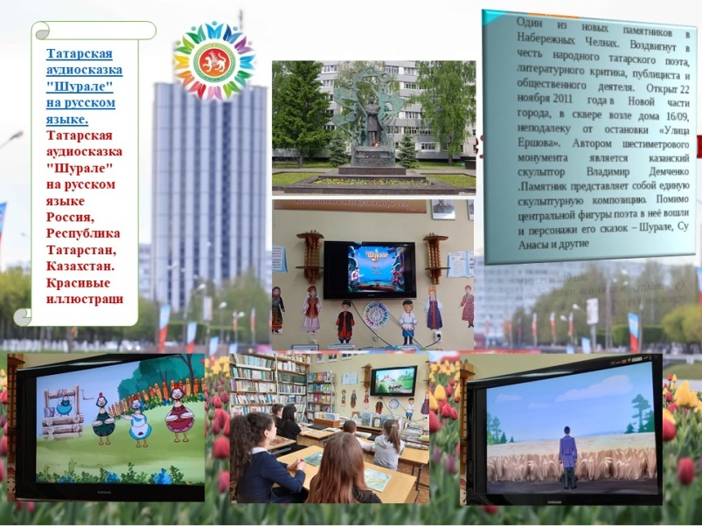
Онлайн путешествие по городу «Земли любимый уголок». Просмотр мультфильмов на татарском языке

Директор ОО №4: Асаинов А.А.

